CONEXÃO PLACA TOTEM

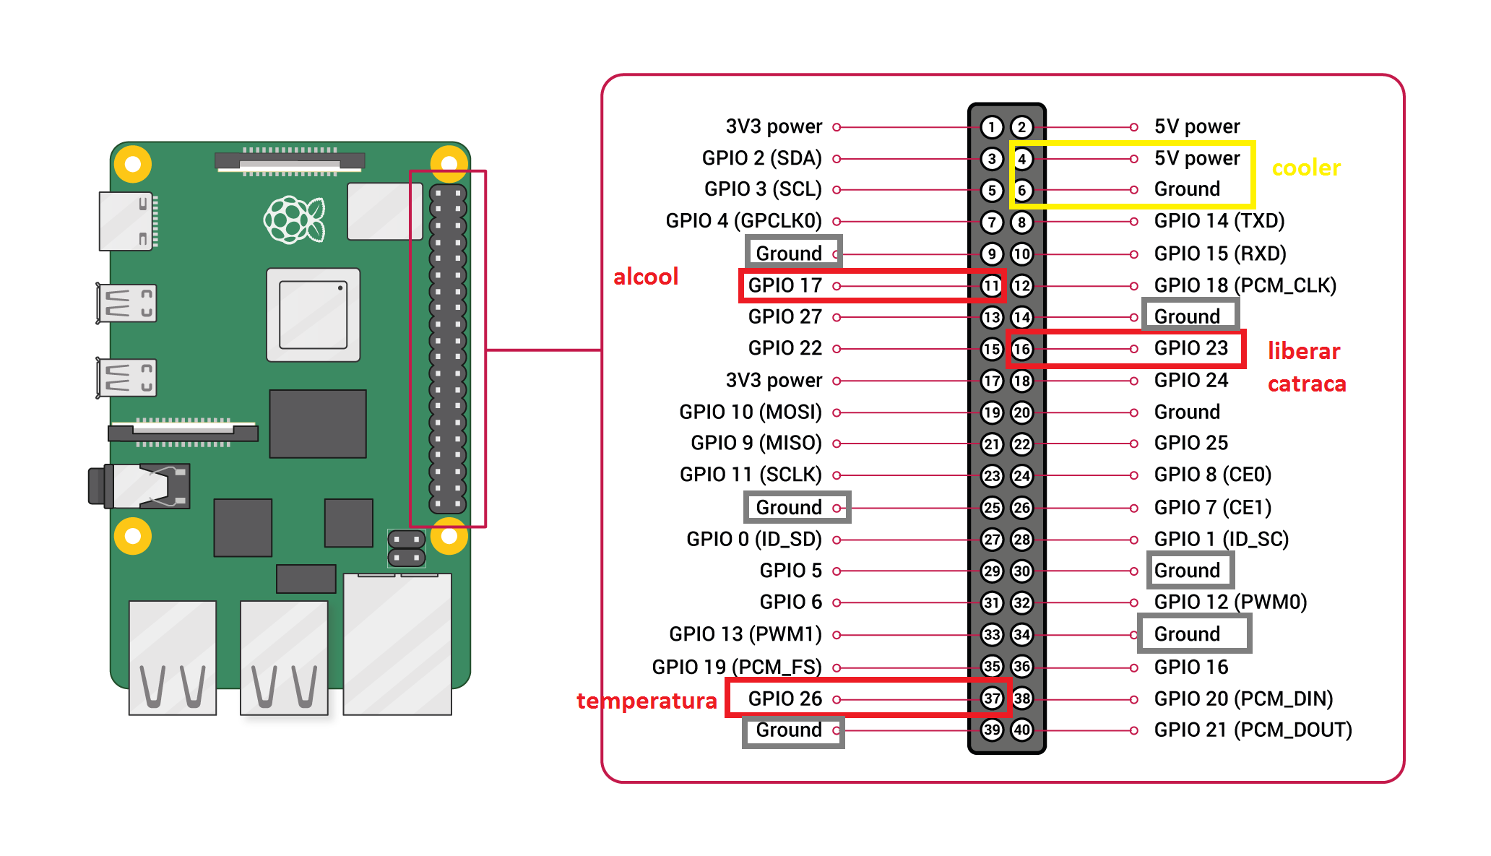

Catraca - GPIO 23

Sensor de álcool - GPIO 17

Sensor de temperatura - GPIO 26

Conectar o Ground com qualquer Ground disponível na placa

Catraca

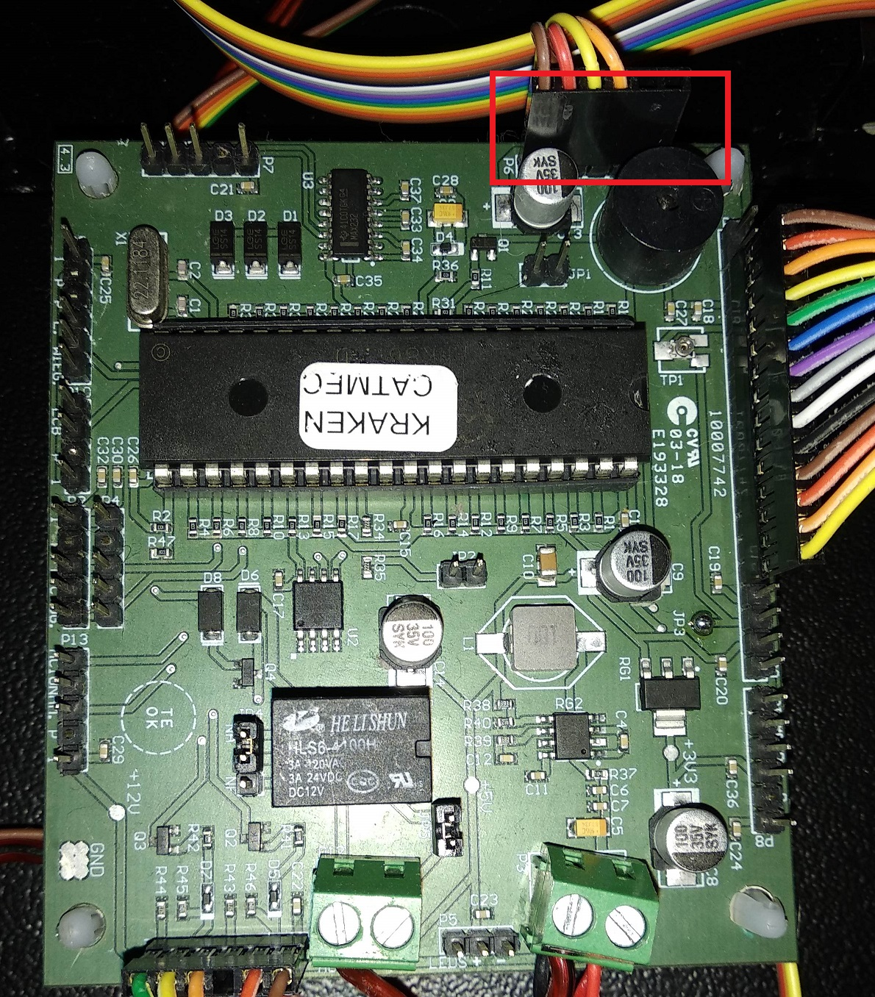

Os pinos marcados em vermelho seguem o seguinte padrão:

IGNORAR | SINAL CATRACA | GROUND | IGNORAR

Faça a conexão do SINAL CATRACA e GROUND com o Raspberry

TEMPERATURA

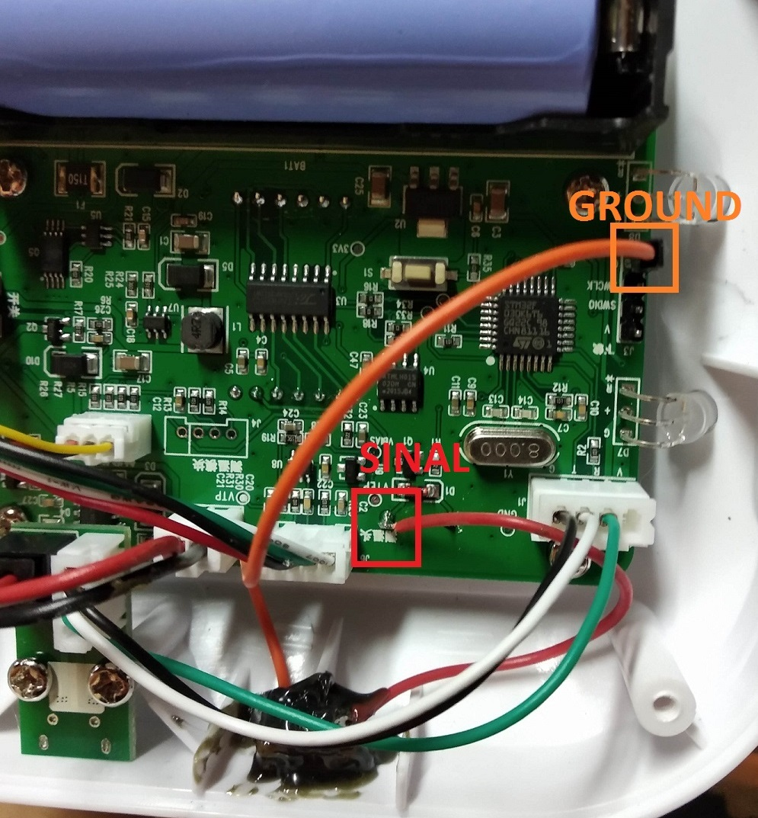

O sensor de temperatura segue conforme a foto acima, o primeiro pino da direita é o GROUND (em laranja) e o pino marcado em vermelho é o sinal.

SENSOR DE ÁLCOOL

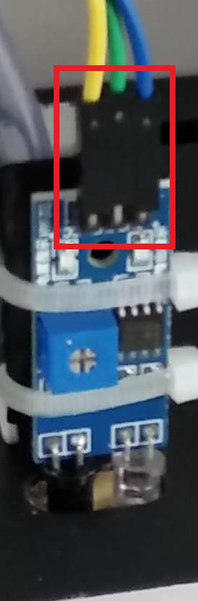

Os fios marcados representam na seguinte ordem:

VCC | GROUND | SINAL

Conecte o SINAL e o GROUND no Raspberry